FILE NÀY BAO GỒM CÁC MẪU SAU

- MẪU 1: (SAI MST, TÊN ĐƠN VỊ VÀ ĐỊA CHỈ ĐÚNG=>LẬP BIÊN BẢN ĐIỀU CHỈNH ĐỒNG THỜI LẬP HÓA ĐƠN ĐIỀU CHỈNH
- MẪU 2: HÓA ĐƠN ĐIỀU CHỈNH CỦA MẪU 1
- MẪU 3: SAI TÊN ĐƠN VỊ VÀ ĐỊA CHỈ, MST ĐÚNG=>CHỈ LẬP BIÊN BẢN ĐIỀU CHỈNH, KHÔNG LẬP HÓA ĐƠN ĐIỀU CHỈNH

- MẪU 4: BIÊN BẢN THU HỒI HÓA ĐƠN ĐÃ LẬP TRƯỜNG HỢP CHƯA KÊ KHAI=>LẬP HÓA ĐƠN THAY THẾ

- MẪU 5: SAI THUẾ SUẤT, SỐ LƯỢNG…ĐÃ KÊ KHAI=> LẬP BIÊN BẢN ĐIỀU CHỈNH, LẬP HÓA ĐƠN ĐIỀU CHỈNH
- MẪU 6: HÓA ĐƠN ĐIỀU CHỈNH CỦA MẪU 5

TP.HCM, ngày 12/07/2016
Hoa Nguyen

MẪU 1: (SAI MST, TÊN ĐƠN VỊ VÀ ĐỊA CHỈ ĐÚNG=>LẬP BIÊN BẢN ĐIỀU CHỈNH ĐỒNG THỜI LẬP HÓA ĐƠN ĐIỀU CHỈNH
CTY TNHH TM - SX ABCD Cộng Hòa Xã Hội Chủ Nghĩa Việt Nam
1111 abhjfgjtjkytkultlulylu Độc Lập – Tự Do – Hạnh Phúc
-------------------

BIÊN BẢN ĐIỀU CHỈNH HÓA ĐƠN

- Căn cứ Nghị định 51/2010/NĐ-CP ngày 14/05/2010 của Chính phủ quy định về hoá đơn bán hàng hoá, cung ứng dịch vụ.
- Căn cứ Nghị định 04/2014/NĐ-CP ngày 17/01/2014 sửa đổi, bổ sung một số điều của nghị định 51/2010/NĐ-CP ngày 14/05/2010 của Chính phủ quy định về hoá đơn bán hàng hoá, cung ứng dịch vụ.
- Căn cứ Thông tư số 39/2014/TT BTC ngày 31/03/2014 hướng dẫn thi hành Nghị định số 51/2010/NĐ-CP và Nghị định 04/2014/NĐ-CP
- Căn cứ thông tư 26/2015/TT BTC ngày 27/03/2015 hướng dẫn nghị định 12/2015/NĐ-CP chi tiết thi hành luật sửa đổi bổ sung một số điều của các luật về thuế.

Hôm nay ngày 11 tháng 05 năm 2015, chúng tôi gồm có:

BÊN A (Bên Bán) : CTY TNHH TM - SX ABCD
Địa chỉ : TP.HCM
Mã số thuế : 9999999999
Do (Ông/Bà) : NGUYỄN VĂN AAA . Chức vụ: Giám đốc làm đại diện.

BÊN A (Bên Bán) : CTY TNHH TM - SX XYZ
Địa chỉ : TP.HCM
Mã số thuế : 8888888888
Do (Ông/Bà) : NGUYỄN VĂN BBB . Chức vụ: Giám đốc làm đại diện.

Hai bên, thống nhất lập biên bản điều chỉnh hóa đơn đã lập ngày 18/11/2014 Ký Hiệu HH/11P số 1231234 Trị giá 555.444.222 đồng. Lập hóa đơn điều chỉnh ngày 11/05/2015 Ký Hiệu HH/11P Số 1234567điều chỉnhchỉ tiêu đã ghi sai, trị giá hóa đơn không thay đổi.
Nguyên nhân : Sai chỉ tiêu Mã số thuế người mua
- Nội dung trước khi điều chỉnh :
Mã số thuế : 8888888880
- Nội dung sau khi điều chỉnh :
Mã số thuế : 8888888888
Hai bên cam kết và chịu hoàn toàn trách nhiệm về việc lập hóa đơn điều chỉnh này.
Biên bản này làm cơ sở để kê khai với cơ quan thuế, được lập thành 2 (hai) bản có giá trị như nhau, đính kèm hóa đơn trên.

Đại diện bên B (Bên Mua) Đại diện bên A (Bên Bán)

MẪU 2: HÓA ĐƠN ĐIỀU CHỈNH CỦA MẪU 1
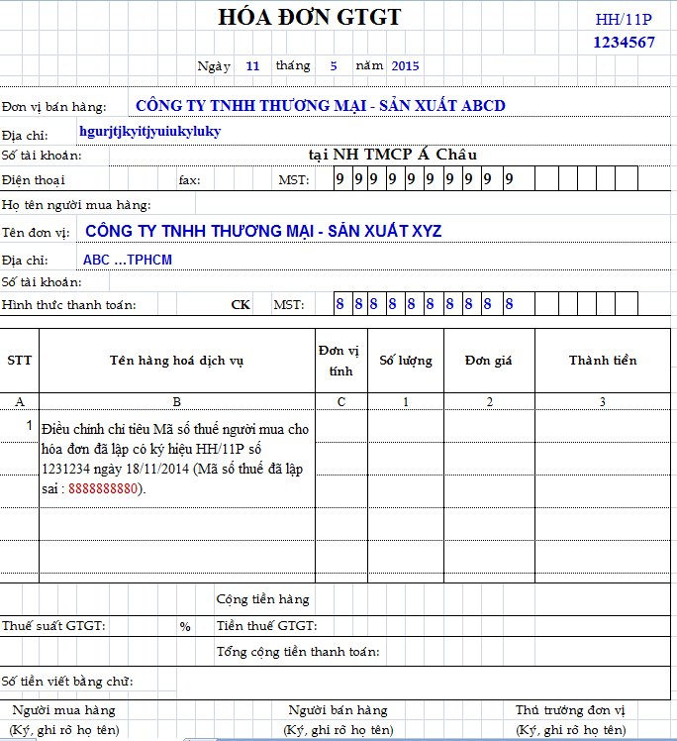

MẪU 3: SAI TÊN ĐƠN VỊ VÀ ĐỊA CHỈ, MST ĐÚNG=>CHỈ LẬP BIÊN BẢN ĐIỀU CHỈNH, KHÔNG LẬP HÓA ĐƠN ĐIỀU CHỈNH
CTY TNHH TM - SX ABCD Cộng Hòa Xã Hội Chủ Nghĩa Việt Nam
1111 abhjfgjtjkytkultlulylu Độc Lập – Tự Do – Hạnh Phúc
-------------------

BIÊN BẢN ĐIỀU CHỈNH HÓA ĐƠN

- Căn cứ Nghị định 51/2010/NĐ-CP ngày 14/05/2010 của Chính phủ quy định về hoá đơn bán hàng hoá, cung ứng dịch vụ.
- Căn cứ Nghị định 04/2014/NĐ-CP ngày 17/01/2014 sửa đổi, bổ sung một số điều của nghị định 51/2010/NĐ-CP ngày 14/05/2010 của Chính phủ quy định về hoá đơn bán hàng hoá, cung ứng dịch vụ.
- Căn cứ Thông tư số 39/2014/TT BTC ngày 31/03/2014 hướng dẫn thi hành Nghị định số 51/2010/NĐ-CP và Nghị định 04/2014/NĐ-CP
- Căn cứ thông tư 26/2015/TT BTC ngày 27/03/2015 hướng dẫn nghị định 12/2015/NĐ-CP chi tiết thi hành luật sửa đổi bổ sung một số điều của các luật về thuế.

Hôm nay ngày 11 tháng 05 năm 2015, chúng tôi gồm có:

BÊN A (Bên Bán) : CTY TNHH TM - SX ABCD
Địa chỉ : TP.HCM
Mã số thuế : 9999999999
Do (Ông/Bà) : NGUYỄN VĂN AAA . Chức vụ: Giám đốc làm đại diện.

BÊN A (Bên Bán) : CTY TNHH TM - SX XYZ
Địa chỉ : 123456 Trường Chinh, Quận Tân Bình, TP.HCM
Mã số thuế : 8888888888
Do (Ông/Bà) : NGUYỄN VĂN BBB . Chức vụ: Giám đốc làm đại diện.

Hai bên, thống nhất lập biên bản điều chỉnh hóa đơn đã lập ngày 18/11/2014 Ký Hiệu HH/11P số 1231234 Trị giá 555.444.222 đồng.
Nguyên nhân : Sai Tên đơn vị và địa chỉ của người mua.
- Nội dung trước khi điều chỉnh :
Tên đơn vị: CTY TNHH TM - SX ZXY
Địa chỉ : 123456 Trường Chinh, Quận Tân Phú, TP.HCM
- Nội dung sau khi điều chỉnh :
Tên đơn vị: CTY TNHH TM - SX XYZ
Địa chỉ : 123456 Trường Chinh, Quận Tân Bình, TP.HCM
Hai bên cam kết và chịu hoàn toàn trách nhiệm về việc lập hóa đơn điều chỉnh này.
Biên bản này làm cơ sở để kê khai với cơ quan thuế, được lập thành 2 (hai) bản có giá trị như nhau, đính kèm hóa đơn trên.

Đại diện bên B (Bên Mua) Đại diện bên A (Bên Bán)

MẪU 4: BIÊN BẢN THU HỒI HÓA ĐƠN ĐÃ LẬP TRƯỜNG HỢP CHƯA KÊ KHAI=>LẬP HÓA ĐƠN THAY THẾ
CTY TNHH TM - SX ABCD Cộng Hòa Xã Hội Chủ Nghĩa Việt Nam
1111 abhjfgjtjkytkultlulylu Độc Lập – Tự Do – Hạnh Phúc
-------------------

BIÊN BẢN THU HỒI HÓA ĐƠN ĐÃ LẬP

-Căn cứ Thông tư số 39/2014/TT BTC ngày 31/03/2014 hướng dẫn thi hành Nghị định số 51/2010/NĐ-CP và Nghị định 04/2014/NĐ-CP.
- Căn cứ thông tư 26/2015/TT BTC ngày 27/03/2015 hướng dẫn nghị định 12/2015/NĐ-CP chi tiết thi hành luật sửa đổi bổ sung một số điều của các luật về thuế.

Hôm nay ngày 11 tháng 05 năm 2015, chúng tôi gồm có:

BÊN A (Bên Bán) : CTY TNHH TM - SX ABCD
Địa chỉ : TP.HCM
Mã số thuế : 9999999999
Do (Ông/Bà) : NGUYỄN VĂN AAA . Chức vụ: Giám đốc làm đại diện.

BÊN A (Bên Bán) : CTY TNHH TM - SX XYZ
Địa chỉ : 123456 Trường Chinh, Quận Tân Bình, TP.HCM
Mã số thuế : 8888888888
Do (Ông/Bà) : NGUYỄN VĂN BBB . Chức vụ: Giám đốc làm đại diện.

Hai bên, thống nhất lập biên bản thu hồi hóa đơnlập (liên 2 – liên giao người mua) đã lập ngày 18/11/2014 Ký Hiệu HH/11P số 1231234 Trị giá 555.444.222 đồng để xóa bỏ theo quy định và xuất thay thế bằng hóa đơn mới ngày ………… Ký Hiệu ……… số …….. .
Nguyên nhân : Sai Tên đơn vị, Mã số thuế và địa chỉ của người mua.
Hai bên cam kết và chịu hoàn toàn trách nhiệm về việc thu hồi và xóa bỏ hóa đơn đã lập.
Biên bản này làm cơ sở để kê khai với cơ quan thuế, được lập thành 2 (hai) bản có giá trị như nhau, đính kèm hóa đơn trên.

Đại diện bên B (Bên Mua) Đại diện bên A (Bên Bán)

MẪU 5: SAI THUẾ SUẤT, SỐ LƯỢNG…ĐÃ KÊ KHAI=> LẬP BIÊN BẢN ĐIỀU CHỈNH, LẬP HÓA ĐƠN ĐIỀU CHỈNH
CTY TNHH TM - SX ABCD Cộng Hòa Xã Hội Chủ Nghĩa Việt Nam
1111 abhjfgjtjkytkultlulylu Độc Lập – Tự Do – Hạnh Phúc
-------------------

BIÊN BẢN ĐIỀU CHỈNH HÓA ĐƠN

- Căn cứ Nghị định 51/2010/NĐ-CP ngày 14/05/2010 của Chính phủ quy định về hoá đơn bán hàng hoá, cung ứng dịch vụ.
- Căn cứ Nghị định 04/2014/NĐ-CP ngày 17/01/2014 sửa đổi, bổ sung một số điều của nghị định 51/2010/NĐ-CP ngày 14/05/2010 của Chính phủ quy định về hoá đơn bán hàng hoá, cung ứng dịch vụ.
- Căn cứ Thông tư số 39/2014/TT BTC ngày 31/03/2014 hướng dẫn thi hành Nghị định số 51/2010/NĐ-CP và Nghị định 04/2014/NĐ-CP
- Căn cứ thông tư 26/2015/TT BTC ngày 27/03/2015 hướng dẫn nghị định 12/2015/NĐ-CP chi tiết thi hành luật sửa đổi bổ sung một số điều của các luật về thuế.

Hôm nay ngày 11 tháng 05 năm 2015, chúng tôi gồm có:

BÊN A (Bên Bán) : CTY TNHH TM - SX ABCD
Địa chỉ : Số 123456 Tân Bình, P.HCM
Mã số thuế : 9999999999
Do (Ông/Bà) : NGUYỄN VĂN AAA . Chức vụ: Giám đốc làm đại diện.

BÊN A (Bên Bán) : CTY TNHH TM - SX XYZ
Địa chỉ : 123456 Trường Chinh, Quận Tân Bình, TP.HCM
Mã số thuế : 8888888888
Do (Ông/Bà) : NGUYỄN VĂN BBB . Chức vụ: Giám đốc làm đại diện.

Hai bên, thống nhất lập biên bản điều chỉnh hóa đơn đã lập ngày 18/11/2014 Ký Hiệu HH/11P số 1231234 Trị giá 110.000 đồng.
Nguyên nhân : Sai thuế suất thuế GTGT và tiền thuế gtgt. Chi tiết như sau:
 | Cộng tiền hàng | Thuế suất gtgt | Tiền thuế gtgt | Tổng cộng thanh toán
Nội dung sai | 100.000 | 10% | 10.000 | 110.000
Nội dung đúng | 100.000 | 5% | 5.000 | 105.000
Chênh lệch | 0 |  | 5.000 | 5.000
Hai bên cam kết và chịu hoàn toàn trách nhiệm về việc lập hóa đơn điều chỉnh phần chênh lệch này.
Biên bản này làm cơ sở để kê khai với cơ quan thuế, được lập thành 2 (hai) bản có giá trị như nhau, đính kèm hóa đơn trên.
Đại diện bên B (Bên Mua) Đại diện bên A (Bên Bán)

MẪU 6: HÓA ĐƠN ĐIỀU CHỈNH CỦA MẪU 4
